Manuel Robzyl V5.0

firmware non officiel pour la radio Quansheng UV-K5
Introduction
Ce firmware, fork de NUNU de NTOIVOLA, est caractérisé par ses multiples fonctions de réception mettant en œuvre l’analyseur de spectre capable de traiter en moyenne 80 canaux par seconde.
Les principales fonctions sont listées sommairement sur la page d’accueil du GitHub, cette doc se veut un peu plus détaillée.
La chaine Youtube de Robby69 héberge des vidéos présentant les fonctionnalités du firmware (lien en fin de doc).

Avertissements et responsabilités
Le domaine de la radio est réglementé, chacun est responsable de l’utilisation qu’il fait de sa radio quand il passe en émission.

Guide d’utilisation
- Installation du firmware :
- Télécharger la dernière version sur le GitHub (lien en fin de doc).
- Munissez-vous du câble de programmation USB compatible avec le poste.
- Brancher le poste à l’ordinateur puis démarrer le K5 tout en appuyant sur le bouton PTT
- Puis, led allumée fixe, transférer le firmware vers le K5 via un Flasher en ligne ou K5prog-win (lien en fin de doc).
- Prise en main rapide :
- Les menus cachés : les menus peu utilisés ont été cachés dans une optique de simplification. Pour afficher le menu complet, il suffit de démarrer le poste en pressant PTT + SIDE KEY 1
- La programmation avec Chirp : le driver à utiliser pour dialoguer avec le poste sous Robzyl est à télécharger (lien en fin de doc).

- Fonctionnalités relatives au mode spectre :
Fonctionnalités communes du mode spectre :
    - Affichage 1ère ligne : Modulation AM/FM/USB – Niveau max du graphe (db) – bande passante d’écoute – Nombre de canaux scannés – N° mém. ou largeur de bande - Délai RSSI (ms)
    - Touches 3 et 9, réglage du niveau haut du spectre en db
    - Touches 5, réglage du délai RSSI (vitesse de validation d’un signal de 3 à 15). Permet d’accélérer la vitesse de scan, mais cela réduit le rapport signal sur bruit. Un réglage à 12 donnera une détection normale, à 6 on sera beaucoup plus rapide mais on peut rater des signaux.
    - Les niveaux horizontaux Squelch [L] (ouverture haut-parleur) ou Historique [H] (journalisation de fréquences) :
      - Par défaut ces niveaux sont confondus sur l’affichage.
      - La touche SIDE KEY 2 permet de sélectionner les niveaux à régler (H ou L ou HL) avec les touches * (monter) et F (baisser).
      - L’affichage HL/H/L en bas indique le mode de sélection des niveaux en cours.
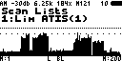
Réglage distinct des niveaux :

Niv. de squelch : …………….
Niv. Historique : . . . . . .

Affichage : HB / B / L
    - La blacklist des fréquences : La touche SIDE KEY 1 permet d’exclure des fréquences du spectre (ex. balise, communication numérique, etc.). L’affichage BL indique qu’une blacklist est en cours jusqu’à l’extinction du poste.
    - Le bouton PTT est actif en spectre, il déclenche une émission sur la fréquence en VFO A ou B selon la sélection en cours. Si le Toggle PTT est actif, il est désactivé temporairement. Après émission on revient au spectre. Utiliser la touche EXIT pour sortir du spectre.
    - L’historique journalise les fréquences ayant dépassées le niveau [H] et un nombre d’occurrences est incrémenté à chaque dépassement du niveau [L], à condition qu’il y ait eu un changement de fréquence.
      - Touche 8 pour affichage rapide de l’historique ou touche 0 long pour l’affiche en liste (1). Navigation avec les touches Up/Down. Et touche M pour passer à l’écoute d’une Fréquence (2).
      - Appui court sur 8 pour cacher l’historique rapide. Appui long sur 8 pour purger l’historique.
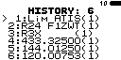1
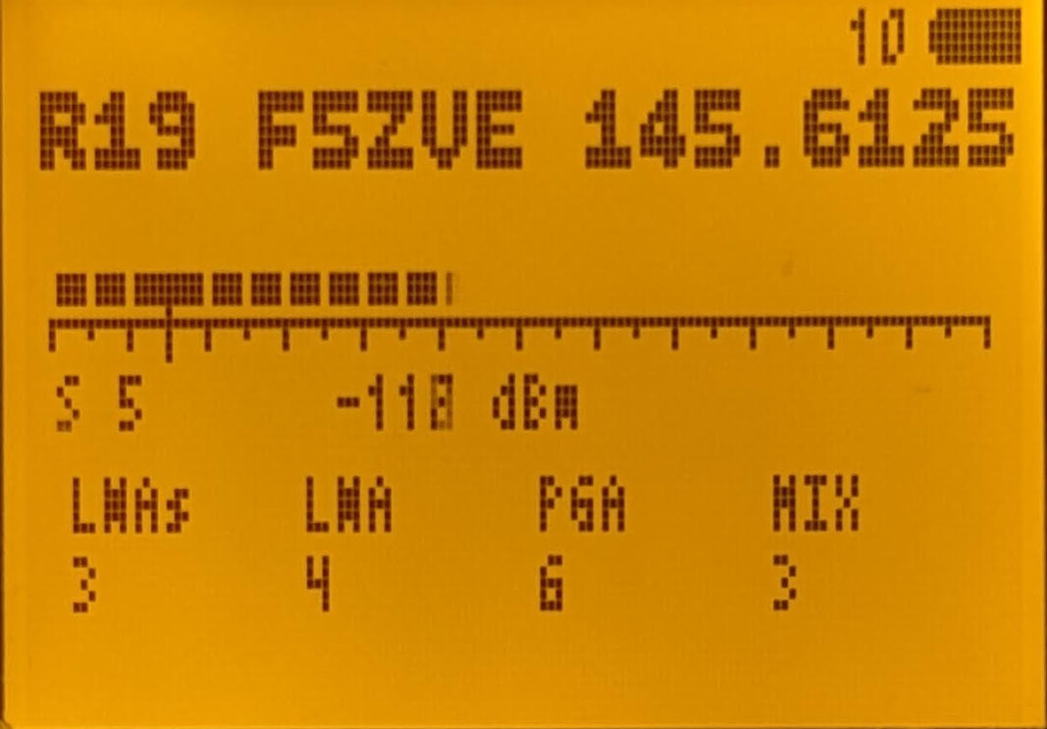2
    - Touche 1 pour l’auto-ajustement du Squelch sur le signal le plus haut du spectre et alignement des barres H et L.
    - Si un code CTCSS ou DCS est détecté alors il est affiché à l’écran.
    - Normalisation des signaux : sur l’ensemble du spectre, le niveau des signaux est recalculé dans le but de compenser le niveau de bruit qui varie en fréquence. Tous les canaux deviennent équitablement sensibles à la détection d’un trafic. Touche 2 et l’affichage supérieur devient M(…). Cette fonction n’est pas disponible en mode bandes prédéfinies sauf si une seule est active.
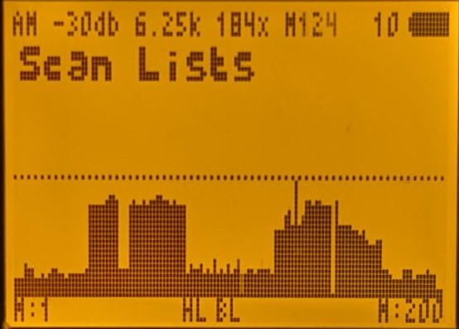
Spectre non normalisé
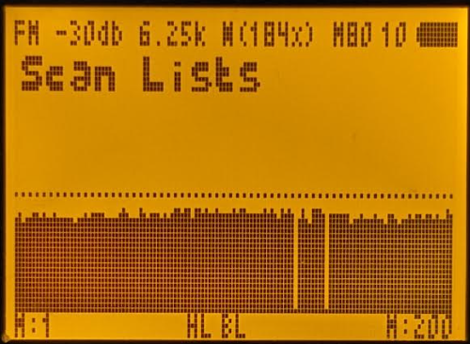
Spectre normalisé
      - M permet de mémoriser les paramètres du spectre (bref affichage inférieur SA).
- Restauration du dernier état : suite à l’arrêt du K5, son redémarrage reprend dans le mode où il était à son extinction et selon les paramètres sauvegardés par appui sur M.Au départ, il faut initialiser les données sauvegardées, il peut donc y avoir des informations erronées affichées, cela est normal. Effectuer une première sauvegarde par appui sur M pour initilaiser les données,
  - Spectre sur scan range VFO :
    - En mode VFO, entrer une borne de fréquences en VFO 1 et 2 (1).
    - Pressez long 5 pour passer en ScnRng (2), puis Fn+5 pour lancer le spectre (3)
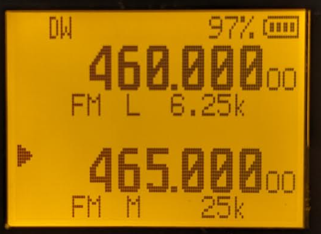1
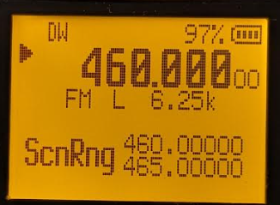2
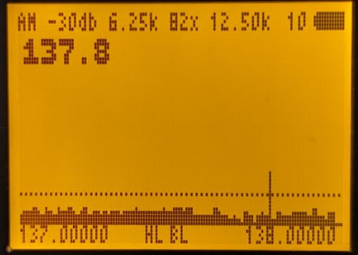3

  - Spectre sur scan range mémoire à offset :
    - Dans Chirp, programmer une mémoire avec un décalage égal à la borne haute du scan range, ainsi qu’un pas et une modulation souhaitée :
    - En mode mémoire, sélectionner la mémoire à offset (1)
    - Pressez long 5 pour passer en ScnRng (2), puis Fn+5 pour lancer le spectre (3)
ATTENTION, ces mémoires ont donc un OFFSET important, si on les utilise en VFO, l’offset sera utilisé en émission.

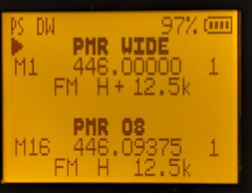 1
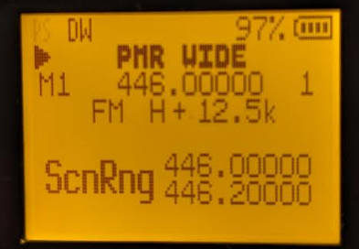 2
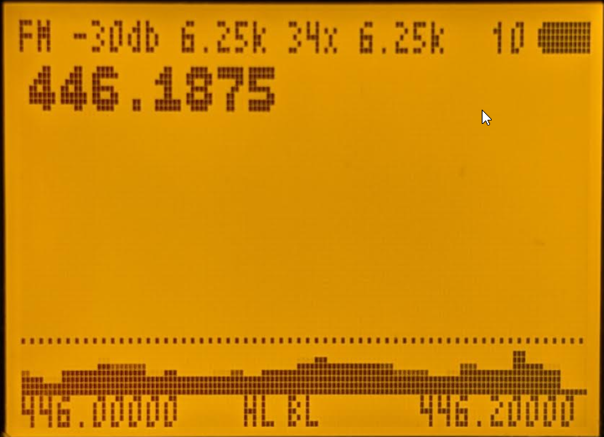 3
  - Spectre sur la banque des mémoires :
    - En mode Mémoires (1)
    - Pressez Fn+5 pour lancer le spectre en mode canaux (2)
    - Pressez 4 pour afficher la liste des ScanLists à balayer (3). Dans la liste, pressez 4 pour ajouter/supprimer ou 5 pour sélectionner une scanlist unique. La partie haute de l’écran listant les Scan lists en cours.
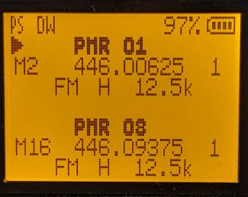1
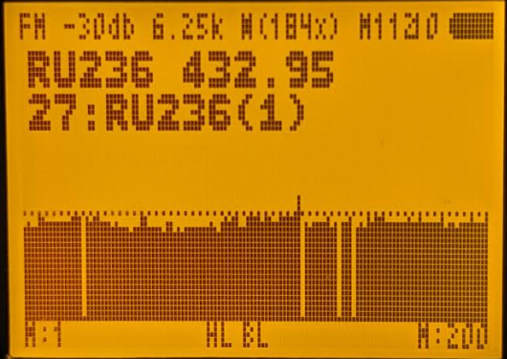2
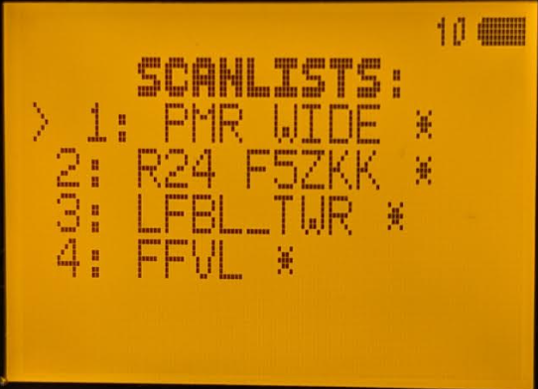3
(15 Scanlists possibles, le plus simple étant les affecter préalablement dans Chirp)

  - Spectre sur bandes prédéfinie :
    - Les bandes sont stockées dans un fichier bands.h personnalisable avec recompilation du firmware (procédure en lien en fin de doc).
    - Il est possible de paramétrer 32 bandes.
Exemple de fichier de configuration :
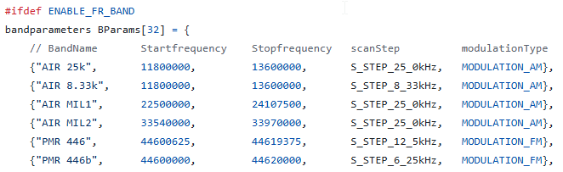
    - En mode Mémoires ou VFO (1)
    - Pressez Fn+6 pour lancer le spectre en mode bandes (2)
    - Pressez 4 pour afficher la liste des bandes à scanner (3). Dans la liste, pressez 4 pour ajouter/supprimer ou 5 pour sélectionner une bande unique.
1
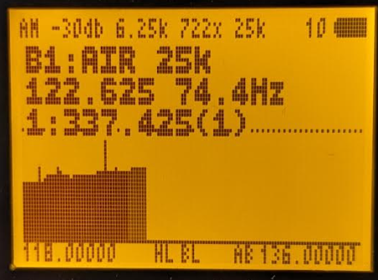2
(ex. affichage CTCSS)
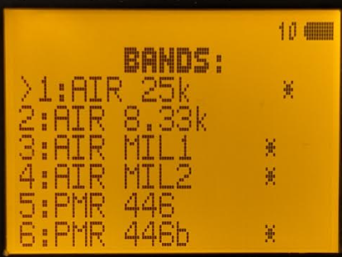3

    - Spécificité de ce mode :
      - En mono bande, on peut choisir modulation AM/FM/USB (Touche 0), sinon il est porté par le fichier de configuration.
      - L’auto-ajustement du Squelch en boucle est possible avec un appui long sur 2 (affichage inférieur AB)
    - LA normalisation des signaux est possible en mono bande.

FAQ
- Est-il possible de verrouiller son K5 en bande PMR uniquement ? :
Oui : Affichage menus cachés, menu No 48, valeur PMR446 ONLY.
- Le firmware est-il compatible avec les mod SI4732 ? :
Non, mais ce sera peut-être envisageable.
- Le firmware est-il compatible avec les mod EEPROM ? :
Non, mais c’est une évolution possible.
Ressources et liens utiles
Youtube : https://www.youtube.com/@robby_69400.
Github : https://github.com/Robby69400/UV-K5-Firmware-Robby69
Telegram UV_K5 Dev : https://t.me/k5robby69
driver chirp : https://github.com/Robby69400/UV-K5-Firmware-Robby69/releases/tag/DriverChirp
Flashers en ligne avec Chrome : https://egzumer.github.io/uvtools/
K5prog-win : https://github.com/OneOfEleven/k5prog-win
Procédure de recompilation : https://github.com/Robby69400/UV-K5-Firmware-Robby69?tab=readme-ov-file#m%C3%A9thode-de-compilation-avec-github-codespace-pour-personaliser-les-scan-bands

